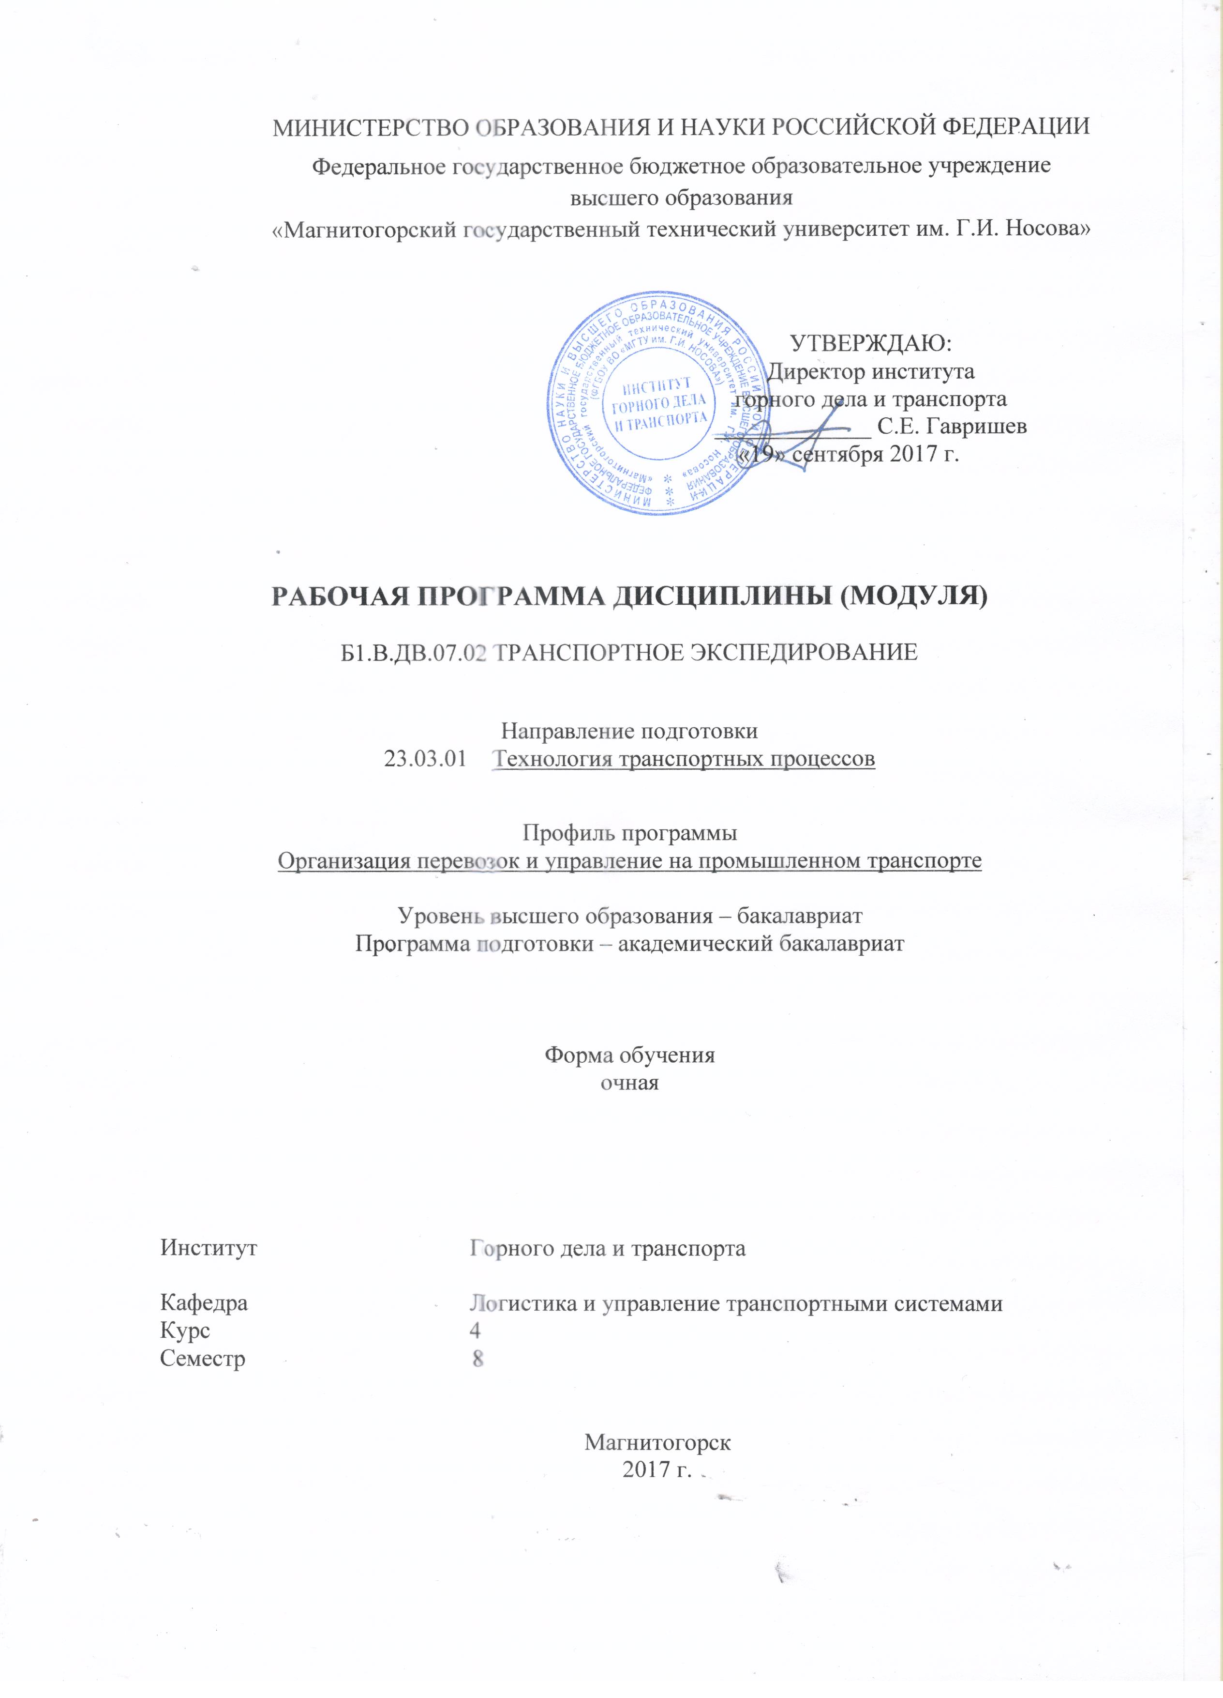

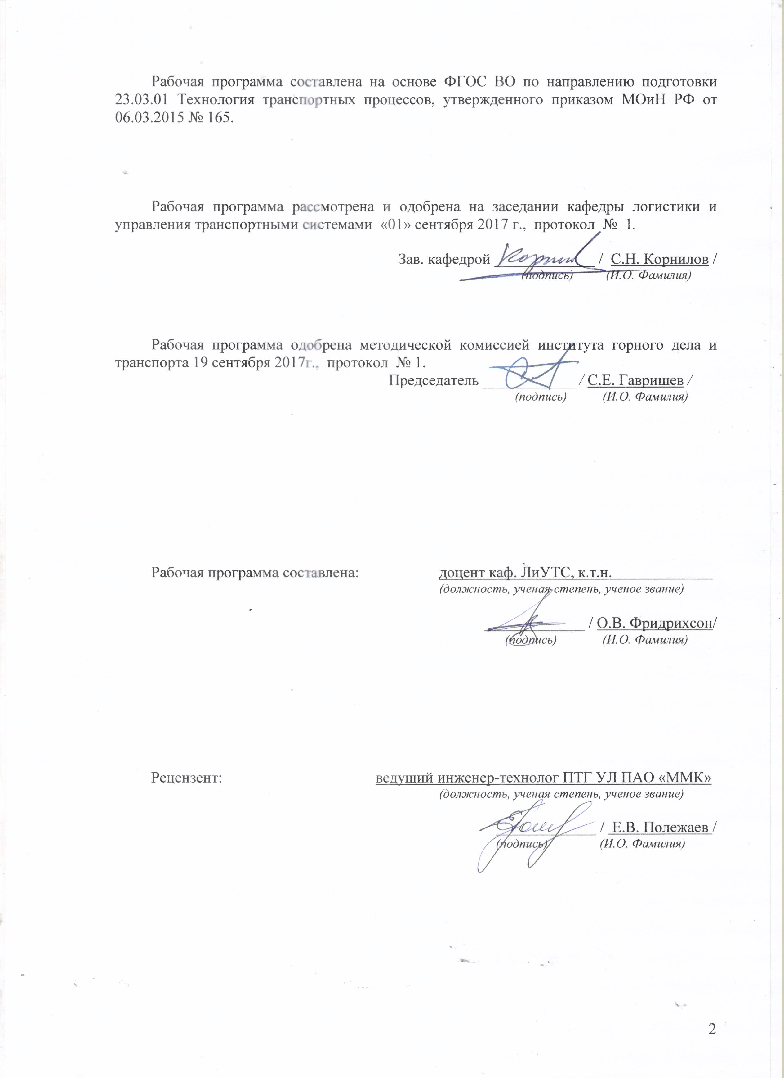
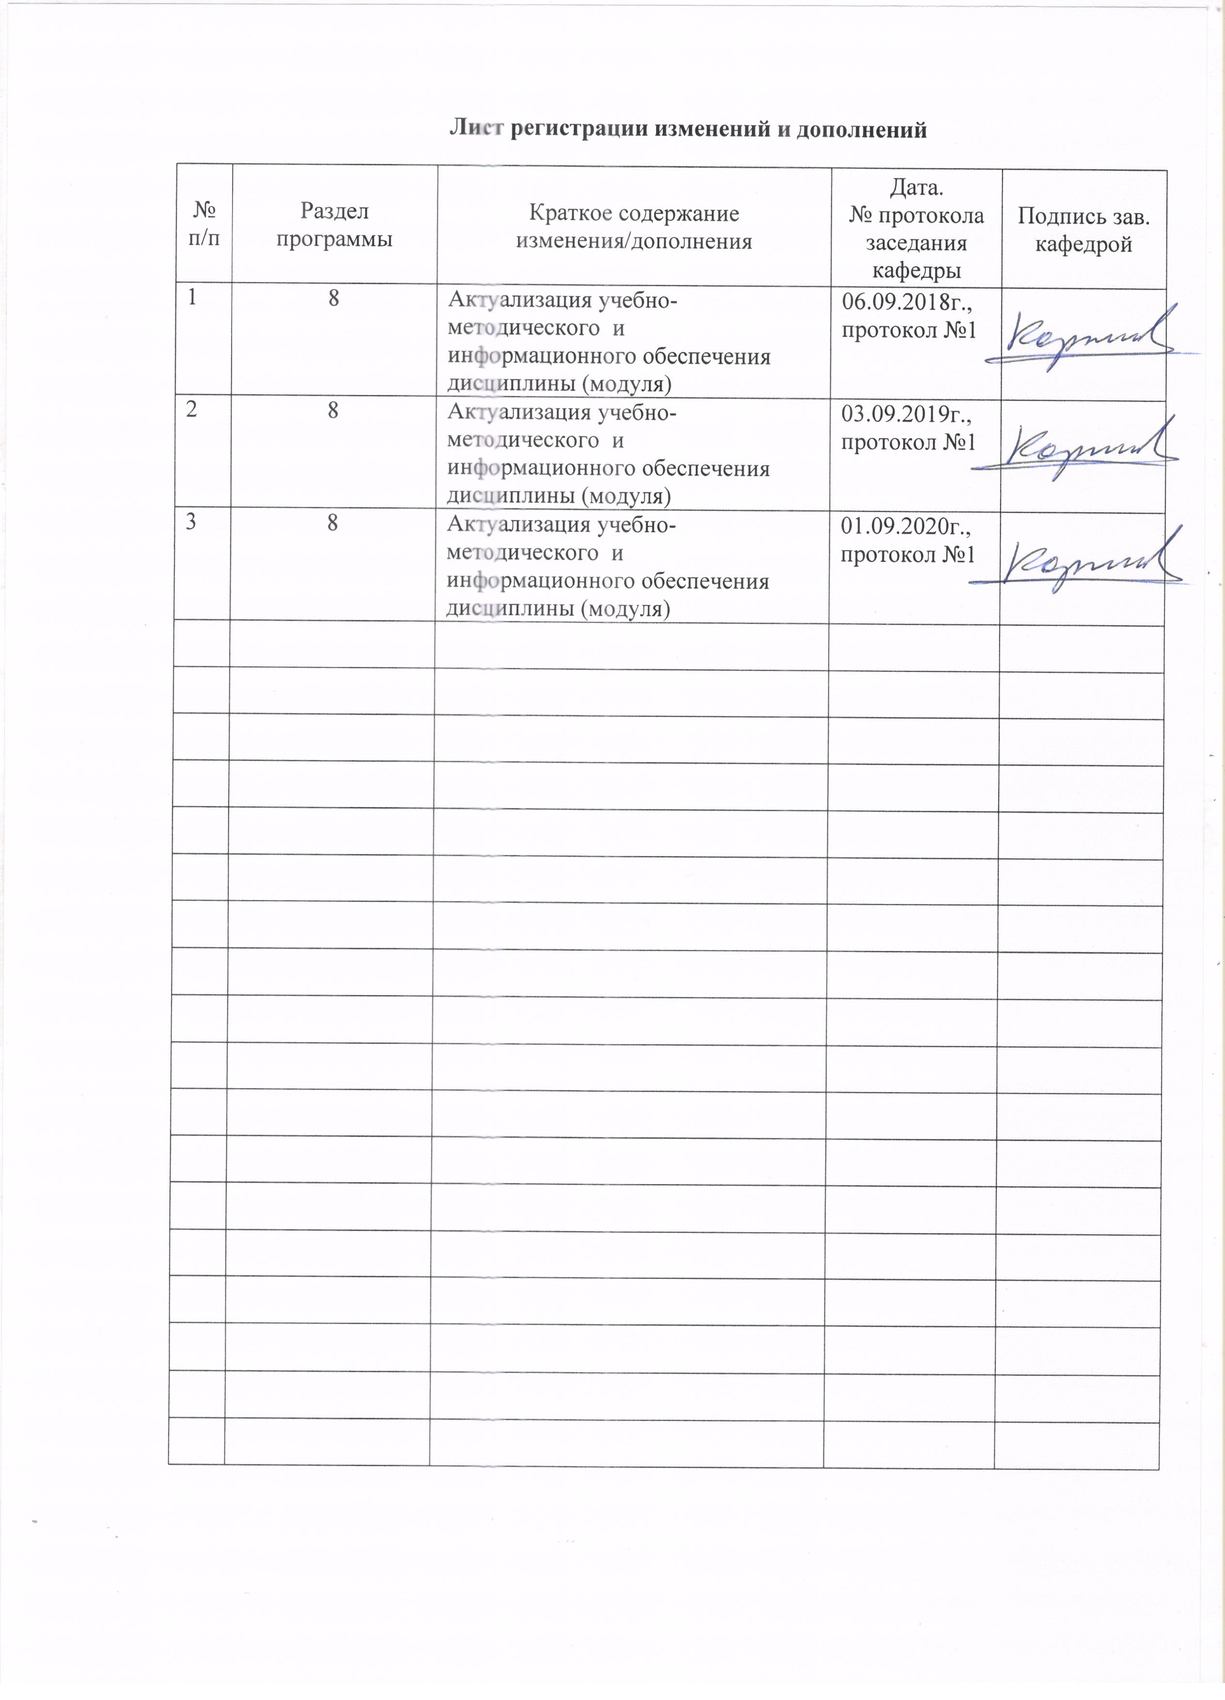

1 Цели освоения дисциплины (модуля)
Целями освоения дисциплины (модуля) «Транспортное экспедирование» является развитие у студентов управленческих качеств, а также формирование профессиональных компетенций в области применения и развития методов и приемов организации транспортно-экспедиционной деятельности, методологических основ управления экспедиционной деятельностью как составляющей логистического процесса продвижения материальных потоков, обеспечивающей выполнение ряда обременительных для производителей, продавцов или покупателей товара операций с грузом по накоплению, хранению, укладке, маркировке, подготовке его к транспортировке и передаче заказчику с использованием всех необходимых видов транспорта, технологий и техники.

2 Место дисциплины (модуля) в структуре образовательной программы
подготовки бакалавра (магистра, специалиста)
Дисциплина «Транспортное экспедирование» входит в вариативную часть блока 1 образовательной программы.
Для изучения дисциплины необходимы знания, умения, владения, сформированные в результате изучения следующих дисциплин:
- Экономика;
- Культурология и межкультурное взаимодействие;
- Математика;
- Правоведение;
- Технология командообразования и саморазвития
- Информатика;
- Транспортное право;
- Управление персоналом.
Знания, умения, владения, полученные при изучении данной дисциплины, будут необходимы при изучении следующих дисциплин:
- Транспортно-технологический менеджмент;
- Экономика транспорта;
- при прохождении производственной-преддипломной практики;
- при выполнении выпускной квалификационной работы.

3 Компетенции обучающегося, формируемые в результате освоения
дисциплины (модуля) и планируемые результаты обучения
В результате освоения дисциплины (модуля) «Транспортное экспедирование» обучающийся должен обладать следующими компетенциями:

Структурный  элемент  компетенции | Планируемые результаты обучения
ПК-7 способность к поиску путей повышения качества транспортно-логистического обслуживания грузовладельцев, развития инфраструктуры товарного рынка и каналов распределения
Знать | общие понятия и определения транспортно-экспедиционной деятельности; структуру и содержание ГОСТ Р 51006-96 «Услуги транспортные. Термины и определения»; структуру операций транспортно-экспедиционного обслуживания; субъекты транспортно-экспедиционной деятельности на рынке транспортно экспедиционных услуг
Уметь | определять состав услуг необходимых для удовлетворения потребностей клиентов в транспортном экспедировании (операции и услуги по переработке и хранению грузов, услуги, связанные с транспортированием грузов; операции и услуги по приему и сдаче груза; информационно-справочные услуги; коммерческие услуги
Владеть | навыками разрабатки схемы и процессов транспортно-экспедиционного обслуживания, навыками принятия грамотного управленческого решения в транспортно-экспедиционной деятельности;
ПК-10 способностью к предоставлению грузоотправителям и грузополучателям услуг: по оформлению перевозочных документов, сдаче и получению, завозу и вывозу грузов; по выполнению погрузочно-разгрузочных и складских операций; по подготовке подвижного состава; по страхованию грузов, таможенному оформлению грузов и транспортных средств; по предоставлению информационных и финансовых услуг
Знать | обязанности и ответственность экспедитора при оказании услуг; роль и функции международная федерация экспедиторских ассоциаций; особенности перевозки грузов различных видов
Уметь | составлять договоры транспортного экспедирования; вести деловую и претензионную переписку; вести расчет стоимости перевозки в зависимости от избранного базисного услови поставки груза
Владеть | Навыками запонения экспедиторских документов, методами координации работы различных видов транспорта

4 Структура и содержание дисциплины (модуля)
Общая трудоемкость дисциплины составляет 4 зачетных единицы 144 акад. часа, в том числе:
– контактная работа – _92,5_ акад. часов:
– аудиторная – _88_ акад. часов;
– внеаудиторная – _4,5_ акад. часов;
– самостоятельная работа – 15,8 акад. часов;
– подготовка к экзамену – 35,7 акад. часов
Раздел/ тема дисциплины | Семестр | Аудиторная контактная работа  (в акад. часах) |  |  | Самостоятельная работа (в акад. часах) | Вид самостоятельной  работы | Форма текущего контроля успеваемости и  промежуточной аттестации | Код и структурный элемент компетенции
Раздел/ тема дисциплины | Семестр | лекции | лаборат. занятия | практич. занятия
1. Раздел «Методологические основы дисциплины «Транспортное экспедирование»
1.1. Тема «Термины и определения дисциплины» | 8 | 2 |  | 2/2И | 1 | Самостоятельное изучение учебной литературы, конспекта лекций, подготовка к практическому занятию занятию | Устный опрос, выступление на семинаре, проблемная дискуссия, решение кейсов | ПК-7 ЗУВ
1.2. Тема «Сущность и содержание транспортного экспедирования» | 8 | 4 |  | 4/1И | 2 | Самостоятельное изучение учебной литературы, конспекта лекций, подготовка к практическому занятию занятию | Устный опрос, выступление на семинаре, проблемная дискуссия, решение кейсов | ПК-7 ЗУВ
1.3 Тема «Структура транспортно-экспедиторского обслуживания» | 8 | 4 |  | 4/2И | 2 | Самостоятельное изучение учебной литературы, конспекта лекций, подготовка к практическому занятию занятию | Устный опрос, выступление на семинаре, проблемная дискуссия, решение кейсов | ПК-7 ЗУВ
Итого по разделу | 8 | 10 |  | 10/5И | 5 |  | Тест по разделу
2. Раздел «Функциональный цикл предоставления транспортно-экспедифионных услуг»
2.1. Тема «Экспедиторская деятельность в  транспортной логистике» | 8 | 4 |  | 2/1И | 1 | Самостоятельное изучение учебной литературы, конспекта лекций, подготовка к практическому занятию занятию | Устный опрос, выступление на семинаре, проблемная дискуссия, решение кейсов | ПК-7 ЗУВ  ПК-10 ЗУВ
2.2. Тема «Классификация транспортно-экспедиторских услуг» | 8 | 2 |  | 4/2И | 1 | Самостоятельное изучение учебной литературы, конспекта лекций, подготовка к практическому занятию занятию | Устный опрос, выступление на семинаре, проблемная дискуссия, решение кейсов | ПК-7 ЗУВ  ПК-10 ЗУВ
2.3. Тема «Разработка транспортно-технологической схемы доставки груза» | 8 | 4 |  | 2/1И | 1 | Самостоятельное изучение учебной литературы, конспекта лекций, подготовка к практическому занятию занятию | Устный опрос, выступление на семинаре, проблемная дискуссия, решение кейсов | ПК-7 ЗУВ  ПК-10 ЗУВ
2.4 Тема «Логистическое сопровождение экспедиционной деятельности» | 8 | 2 |  | 2/1И | 1 | Самостоятельное изучение учебной литературы, конспекта лекций, подготовка к практическому занятию занятию | Устный опрос, выступление на семинаре, проблемная дискуссия, решение кейсов | ПК-7 ЗУВ  ПК-10 ЗУВ
2.5 Тема «Разработка мероприятий по совершенствованию транспортного экспедирования грузов» | 8 | 2 |  | 2/1И | 1 | Самостоятельное изучение учебной литературы, конспекта лекций, подготовка к практическому занятию занятию | Устный опрос, выступление на семинаре, проблемная дискуссия, решение кейсов | ПК-7 ЗУВ  ПК-10 ЗУВ
Итого по разделу | 8 | 14 |  | 12/6И | 5 |  | Тест по разделу
3. Раздел «Обеспечение процесса транспортного эуспедирования»
3.1 Тема «Государственное регулирование транспортно- экспедиционной деятельности» | 8 | 4 |  | 4/2И | 1 | Самостоятельное изучение учебной литературы, конспекта лекций, подготовка к практическому занятию занятию | Устный опрос, выступление на семинаре, проблемная дискуссия, решение кейсов | ПК-7 ЗУВ  ПК-10 ЗУВ
3.2. Тема «Договорно- правовое обеспечение транспортных операций» | 8 | 4 |  | 6/2И | 1 | Самостоятельное изучение учебной литературы, конспекта лекций, подготовка к практическому занятию занятию | Устный опрос, выступление на семинаре, проблемная дискуссия, решение кейсов | ПК-7 ЗУВ  ПК-10 ЗУВ
3.3 Тема «Совершенствование транспортно-экспедиционной деятельно-сти в РФ. Разработка новых видов транспортно-экспедиционных услуг» | 8 | 6 |  | 6/1И | 1 | Самостоятельное изучение учебной литературы, конспекта лекций, подготовка к практическому занятию занятию | Устный опрос, выступление на семинаре, проблемная дискуссия, решение кейсов | ПК-7 ЗУВ  ПК-10 ЗУВ
Тема 3.4 «Технико-эксплуатационные показатели работы подвижного состава» | 8 | 2 |  | 2/1И | 1 | Самостоятельное изучение учебной литературы, конспекта лекций, подготовка к практическому занятию занятию | Устный опрос, выступление на семинаре, проблемная дискуссия, решение кейсов | ПК-7 ЗУВ  ПК-10 ЗУВ
Тема 3.5 «Организация логистического управления, оценка функционирования  логистической системы» | 8 | 4 |  | 4/1И | 1,8 | Самостоятельное изучение учебной литературы, конспекта лекций, подготовка к практическому занятию занятию | Устный опрос, выступление на семинаре, проблемная дискуссия, решение кейсов | ПК-7 ЗУВ  ПК-10 ЗУВ
Итого по разделу | 8 | 20 |  | 22/7И | 5,8 |  | Тест по разделу
Итого по дисциплине | 8 | 44 |  | 44/18И | 15,8 |  | Экзамен

5 Образовательные и информационные технологии
Для реализации предусмотренных видов учебной работы в качестве образовательных технологий в преподавании дисциплины «Транспортное экспедирование» используются традиционная и модульно-компетентностная технологии.
Передача необходимых теоретических знаний и формирование основных представлений в учебной дисциплине «Транспортное экспедирование» происходит с использованием мультимедийного оборудования
Практические занятия проходят в традиционной форме и в форме проблемных семинаров. На проблемных семинарах обсуждение нового материала сопровождается постановкой вопросов и дискуссией в поисках ответов на эти вопросы. В ходе проведения практических занятий выполняется решение практических задач по различным разделам дисциплины, проводятся деловые игры, используется метод «case study», предусматривающие обсуждение и решение ситуационных задач и упражнений по применению инструментов принятия решений по осуществлению транспортно-экспедиционной деятельности.
Самостоятельная работа стимулирует студентов в процессе подготовки домашних заданий, при подготовке к промежуточной аттестации.

6 Учебно-методическое обеспечение самостоятельной работы обучающихся
По дисциплине «Транспортное экспедирование» предусмотрена аудиторная и внеаудиторная самостоятельная работа обучающихся.
Аудиторная самостоятельная работа студентов на практических занятиях осуществляется под контролем преподавателя в виде семинара, а также в виде выполнения упражнений, которые определяет преподаватель для студента.
Внеаудиторная самостоятельная работа обучающихся осуществляется в виде изучения литературы по соответствующему разделу с проработкой материала.

Перечень вопросов для подготовки к семинарским занятиям
1. Раздел «Методологические основы дисциплины «Транспортное экспедирование»
1.1. Тема «Термины и определения дисциплины»: Понятие о транспортно-экспедиционной деятельности на автомобильном транспорте. Определение транспортно-
экспедиционного обслуживания. Процесс доставки грузов и его содержание. Сущность и назначение транспортно-экспедиционных работ на автотранспорте как составной части организации транспортного процесса. Виды транспортно-экспедиционной деятельности. Организация и преимущества комплексного транспортно-экспедиционного обслуживания, его особенности
1.2. Тема «Сущность и содержание транспортного экспедирования»: Сущность и структура логистического кооперирования на рынке транспортно-экспедиторских услуг.. Основные виды перевозок Доля транспортных издержек в общей структуре логистических затрат. Основные функции транспортно-экспедиторских компаний. Основные технологические схемы перевозок. Мультимодальные перевозки. Специфика складского обслуживания в логистике транспортно-экспедиторских услуг.
1.3 Тема «Структура транспортно-экспедиторского обслуживания»: Составляющие транспортноэкспедиторского обслуживания: транспортное, экспедиционное и посредническое обслуживание. Классификация грузопотоков. Принципы и методы логистики в организации поиска заказов и реализации услуг. Особенности транспортировки продукции в логистике транспортно-экспедиторских услуг, терминальные и модальные перевозки. Участники перевозок.
2. Раздел «Функциональный цикл предоставления транспортно-экспедифионных услуг».
2.1. Тема «Экспедиторская деятельность в транспортной логистике»: Основыправовых отношений в транспортной экспедиции - Договор поручения (гл. 49), представительство (гл. 10 ГК РФ). Положение экспедитора и агента на рынке транспортных услуг. Взаимосвязь транспортного процесса доставки товара и транспортноэкспедиционного обслуживания.
2.2. Тема «Классификация транспортно-экспедиторских услуг»: Структура транспортно-экспедиционного обслуживание. Погрузочно-разгрузочные операции. Складские работы. Организационно-посреднические операции и др.
2.3. Тема «Разработка транспортно-технологической схемы доставки груза»: Транспортно-экспедиционное обслуживание при отправке груза включает в себя операции. Основные методы и инструменты управления транспортной деятельность организации. Выбор транспортного средства. Основные критерии выбора перевозчика.
2.4 Тема «Логистическое сопровождение экспедиционной деятельности»: Логистика отправки грузов: специфика морского транспорта, железнодорожного транспорта, автомобильного транспорта, воздушного транспорта. Группы операций транспортно-экспедиторского обслуживания в пути: экспедиционные; агентские; перегрузка и проверка грузов в пути, досылка грузов. Логистика приемки грузов: специфика морского транспорта, железнодорожного транспорта, автомобильного транспорта, воздушного транспорта.
2.5 Тема «Разработка мероприятий по совершенствованию транспортного экспедирования грузов»: Основные направления совершенствования транспортно-экспедиционной деятельности. Разработка новых видов транспортно-экспедиционной деятельности. Методика расчета и определения сфер эффективного применения транспортно-экспедиционного обслуживания.
3. Раздел «Обеспечение процесса транспортного эуспедирования»
3.1 Тема «Государственное регулирование транспортно-экспедиционной деятельности»: Полномочия Министерства транспорта РФ. Полномочия региональных органов государственной власти и управления по контролю и регулированию транспортно-экспедиционной деятельности. Порядок лицензирования транспортно-экспедиционной деятельности и сертификации транспортно-экспедиционных операций.
3.2. Тема «Договорно- правовое обеспечение транспортных операций»: Формы договоров на выполнение транспортно-экспедиционных услуг: договор экспедирования и договор транс-
портного агентирования, договор фрахта, договор аренды транспортного оборудования. Работа с договорными документами.
3.3 Тема «Совершенствование транспортно-экспедиционной деятельно-сти в РФ. Разработка новых видов транспортно-экспедиционных услуг»: Оценка экономических показателей эффектиности новых услуг. Прогнозирование объема реализации новых услуг. Работа с несоответствиями. Управление качесвтвом транспортно-экспедиционных услуг.
Тема 3.4 «Технико-эксплуатационные показатели работы подвижного состава»: Определение времени простоя под погрузо-разгрузочными работами. Определение времени в наряде, времени работы на маршруте, времени ездки, времени оборота. Определение показателей использования парка транспортных средств, средней грузоподъёмности парка. Расчет производительности подвижного состава. Построение графиков зависимости финансовых результатов от показателей работы подвижного состава.
Тема 3.5 «Организация логистического управления, оценка функционирования
логистической системы»: Основные функции управления в логистических системах. Доходы, издержки и прибыль в теории и практике логистической системы. Инвестиции и риски в логистической системе. Расчёт точки безубыточности для предприятия логистической системы.

Примеры тестовых заланий по разделам дисциплины
1. Раздел «Методологические основы дисциплины «Транспортное экспедирование»:
Под логистикой обычно принято понимать
Главным направлением сокращения затрат на продвижение продукта является
К особенностям железнодорожного транспорта относятся
Критерию минимума затрат на перевозку в наибольшей степени отвечает:
Выбор способа транспортного обеспечения наиболее часто производят по следующим критериям
Для выбора способа транспортного обеспечения.
2. Раздел «Функциональный цикл предоставления транспортно-экспедифионных услуг»:
Логистическая функция – это
К базисным логистическим функциям относятся
Экспедитор, как участник системы выполнения заказов
Для перевозки малоценных массовых грузов предпочтительнее использовать
Общие правила перевозок грузов автомобильным транспортом содержат
Договор перевозки грузов автомобильным транспортом общего пользования относится к категории
Основной обязанностью перевозчика по договору перевозки является
В соответствии с принятой заявкой перевозчик обязан
3. Раздел «Обеспечение процесса транспортного эуспедирования»:
Привлечение сторонних перевозчиков производится
Расчет требуемого количества подвижного состава производится
Индивидуальные владельцы транспортных средств могут оказывать транспортные услуги
Условиями создания собственного автопарка являются
Затраты на использование транспорта в расчете на тонну грузоподъемности
Перевозка тонны груза на большегрузном транспортном средстве стоит при полной загрузке

7 Оценочные средства для проведения промежуточной аттестации
а) Планируемые результаты обучения и оценочные средства для проведения промежуточной аттестации:

Структурный элемент  компетенции | Планируемые результаты обучения | Оценочные средства
ПК-7 способность к поиску путей повышения качества транспортно-логистического обслуживания грузовладельцев, развития инфраструктуры товарного рынка и каналов распределения
Знать | общие понятия и определения транспортно-экспедиционной деятельности; структуру и содержание ГОСТ Р 51006-96 «Услуги транспортные. Термины и определения»; структуру операций транспортно-экспедиционного обслуживания; субъекты транспортно-экспедиционной деятельности на рынке транспортно экспедиционных услуг | Перечень примерных вопросов к экзамену:  Какие операции включает транспортноэкспедиторское обеспечение распределения грузов?  Какие существуют основные технологические схемы перевозок?  Что такое мультимодальные перевозки?  Что такое экспедиционное обеспечение процесса перемещения грузов?  Поясните специфику складского обслуживания в логистике транспортноэкспедиторских услуг. Раскройте сущность логистических транспортно-экспедиторских систем.  Что такое логистические цепи транспортноэкспедиторского обслуживания?  Дайте классификацию грузовых потоков в транспортной экспедиции.  Проследите эволюцию понятия «транспортноэкспедиторская деятельность».
Уметь | определять состав услуг необходимых для удовлетворения потребностей клиентов в транспортном экспедировании (операции и услуги по переработке и хранению грузов, услуги, связанные с транспортированием грузов; операции и услуги по приему и сдаче груза; информационно-справочные услуги; коммерческие услуги | В соответсвтии со схемой продвижения грузопотока укажите основные этапы, состав документов для каждого из них и сопутствующие действия, выполняемые на этапе доставки  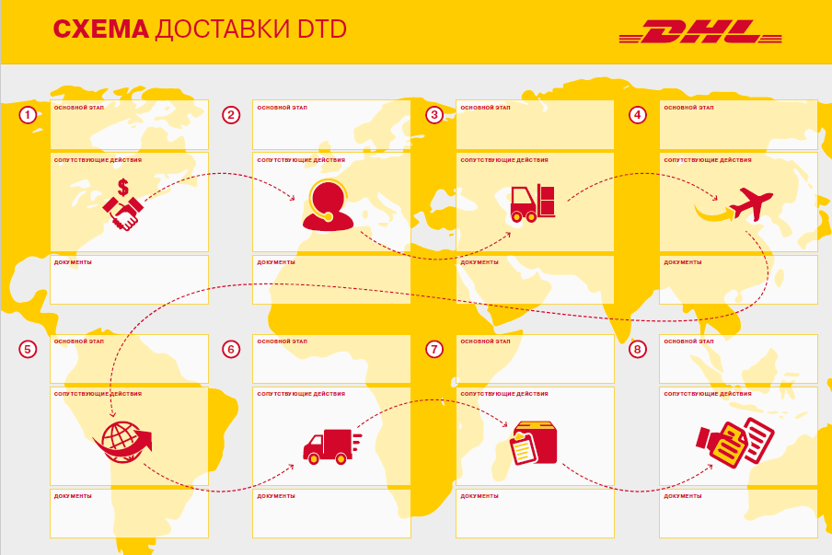
Владеть | навыками разрабатки схемы и процессов транспортно-экспедиционного обслуживания, навыками принятия грамотного управленческого решения в транспортно-экспедиционной деятельности | На основании договора заявки на перевозку груза и внутреннего счета необходимо подготовить запрос в финансовый отдел для определения финансовых показателей перевозки  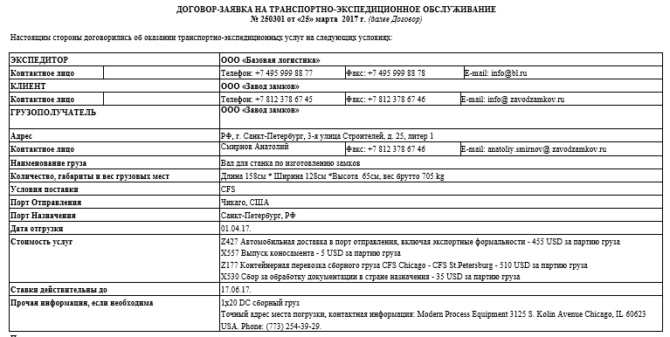
ПК-10 способностью к предоставлению грузоотправителям и грузополучателям услуг: по оформлению перевозочных документов, сдаче и получению, завозу и вывозу грузов; по выполнению погрузочно-разгрузочных и складских операций; по подготовке подвижного состава; по страхованию грузов, таможенному оформлению грузов и транспортных средств; по предоставлению информационных и финансовых услуг
Знать | обязанности и ответственность экспедитора при оказании услуг; роль и функции международная федерация экспедиторских ассоциаций; особенности перевозки грузов различных видов | Перечень примерных вопросов к экзамену:  Разработка плана привлечения груза к перевозке и оформление заказа на перевозку и экспедирование.  Что называется транспортной операцией, услугой?  Сформулируйте определение экспедитора и агента и назовите их функциональные различия.  Раскройте основные положения технологии доставки грузов.  Перечислите основные достоинства контейнерного варианта доставки грузов.  Что такое перевозка «брейк-балком»?  Какие факторы целесообразно принимать во внимание при проектировании технологической схемы доставки грузов?  Подбор вместимости транспортного средства для заданной партии груза.  Что включает в себя выбор транспортно-технологической схемы доставки грузов?  Какие способы размещения груза в транспортных средствах вам известны?
Уметь | составлять договоры транспортного экспедирования; вести деловую и претензионную переписку; вести расчет стоимости перевозки в зависимости от избранного базисного услови поставки груза | На основании данных, указанных к коммерческом инвойсе, упоковочном листе и карточке клиента необходимо заполнить договор на перевозку, присвоив документу внутренний номер.  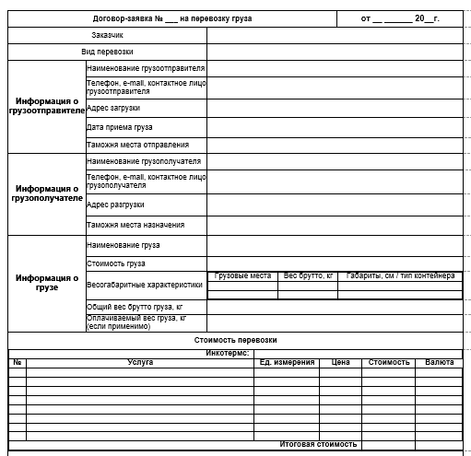
Владеть | Навыками запонения экспедиторских документов, методами координации работы различных видов транспорта | На основании описания кейса заполнить поручение экспедитору на перевозку груза, а также привести обоснование и пример реализации уместных методов повышения качества транспортного экспедирования в описанной ситуации.  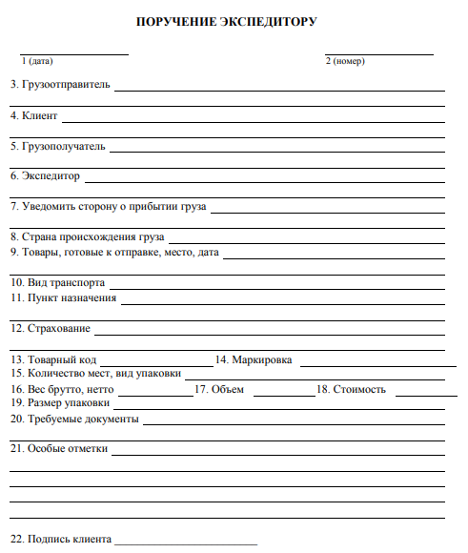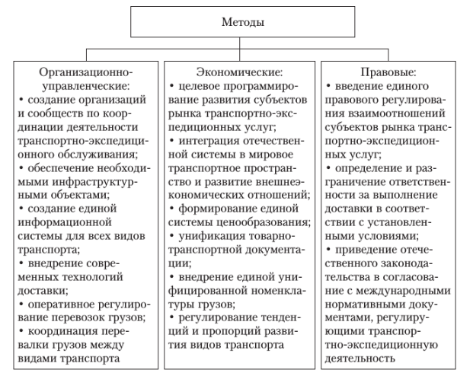

б) Порядок проведения промежуточной аттестации, показатели и критерии оценивания:
Промежуточная аттестация по дисциплине «Транспортное экспедирование» включает теоретические вопросы, позволяющие оценить уровень усвоения обучающимися знаний, и практические и комплексные задания, выявляющие степень сформированности умений и владений, проводится в форме экзамена.
Экзамен по данной дисциплине проводится в устной форме по экзаменационным билетам, каждый из которых включает 2 теоретических вопроса и одно практическое задание.
Показатели и критерии оценивания экзамена:
– на оценку «отлично» (5 баллов) – обучающийся демонстрирует высокий уровень сформированности компетенций, всестороннее, систематическое и глубокое знание учебного материала, свободно выполняет практические задания, свободно оперирует знаниями, умениями, применяет их в ситуациях повышенной сложности.
– на оценку «хорошо» (4 балла) – обучающийся демонстрирует средний уровень сформированности компетенций: основные знания, умения освоены, но допускаются незначительные ошибки, неточности, затруднения при аналитических операциях, переносе знаний и умений на новые, нестандартные ситуации.
– на оценку «удовлетворительно» (3 балла) – обучающийся демонстрирует пороговый уровень сформированности компетенций: в ходе контрольных мероприятий допускаются ошибки, проявляется отсутствие отдельных знаний, умений, навыков, обучающийся испытывает значительные затруднения при оперировании знаниями и умениями при их переносе на новые ситуации.
– на оценку «неудовлетворительно» (2 балла) – обучающийся демонстрирует знания не более 20% теоретического материала, допускает существенные ошибки, не может показать интеллектуальные навыки решения простых задач.
– на оценку «неудовлетворительно» (1 балл) – обучающийся не может показать знания на уровне воспроизведения и объяснения информации, не может показать интеллектуальные навыки решения простых задач.

8 Учебно-методическое и информационное обеспечение дисциплины (модуля)
а) Основная литература:
1. Забелин, В.Г. Внешнеторговые операции и их транспортное обеспечение [Электронный ресурс] : Учебное пособие / В.Г. Забелин, Е.В. Зарецкая. - Москва : Альтаир-МГАВТ, 2015. - 80 с. - Текст : электронный. - URL: https://znanium.com/read?id=182465 (дата обращения: 28.05.2020). – Режим доступа: по подписке.
Лебедев, Е.А. Основы логистики транспортного производства и его цифровой трансформации : учеб. пособие. — Москва ; Вологда : Инфра-Инженерия, 2019. - 212 с. - ISBN 978-5-9729-0245-3. - Текст : электронный. - URL: https://znanium.com/read?id=346074 (дата обращения: 28.05.2020). – Режим доступа: по подписке.
Лебедев, Е.А. Транспортное производство: технологические особенности развития, логистика, безопасность : монография / Е.А. Лебедев, Л.Б. Миротин, А.К. Покровский ; под общ. ред. Л.Б. Миротина. — Москва ; Вологда : Инфра-Инженерия, 2019. - 236 с. - ISBN 978-5-9729-0286-6. - Текст : электронный. - URL: https://znanium.com/read?id=346073 (дата обращения: 28.10.2020). – Режим доступа: по подписке.
б) Дополнительная литература:
Арский, А. А. Механизм управления взаимодействием таможенных органов с участниками внешнеэкономической деятельности с использованием услуг транспортно-логистических компаний : монография / А. А. Арский. — Москва : Дашков и К, 2014. — 128 с. - ISBN 978-5-394-02395-8. - Текст : электронный. - URL: https://znanium.com/read?id=28582 (дата обращения: 28.05.2020). – Режим доступа: по подписке.
2. Принятие оптимальных решений в технологии транспортных процессов: Учебное пособие / Белокуров В.П., Белокуров С.В., Денисов Г.А. - Воронеж:ВГЛТУ им. Г.Ф. Морозова, 2013. - 187 с.: ISBN 978-5-7994-0599-1. - Текст : электронный. - URL: https://znanium.com/read?id=143860 (дата обращения: 28.05.2020). – Режим доступа: по подписке.
3. Кудачкин, Н. И. Технология и организация перевозок, управление транспортным процессом : учебное пособие / Н. И. Кудачкин. - 2-е изд. - Москва : МГАВТ, 2010. - 96 с. - Текст : электронный. - URL: https://znanium.com/catalog/document?id=107779 (дата обращения: 28.05.2020). – Режим доступа: по подписке.
в) Методические указания:
Фридрихсон, О. В. Рынок транспортных услуг и качество транспортного обслуживания: практикум / О. В. Фридрихсон, О. А. Пыталева ; МГТУ. - Магнитогорск : МГТУ, 2018. - 1 электрон. опт. диск (CD-ROM). - Загл. с титул. экрана. - URL: https://magtu.informsystema.ru/uploader/fileUpload?name=3476.pdf&show=dcatalogues/1/1514292/3476.pdf&view=true (дата обращения: 23.10.2020). - Макрообъект. - Текст : электронный. – Сведения доступны также на CD-ROM.

г) Программное обеспечение и Интернет-ресурсы:

Наименование ПО | № договора | Срок действия лицензии
MS Windows 7 | Д-1227 от 08.10.2018  Д-757-17 от 27.06.2017  Д-593-16 от 20.05.2016 | 11.10.2021  27.07.2018  20.05.2017
MS Office 2007 | №135 от 17.09.2007 | бессрочно
FAR Managar | свободно распространяемое | бессрочно
7Zip | свободно распространяемое | бессрочно

Профессиональные базы данных и информационные справочные системы
Название курса | Ссылка
Национальная информационно-аналитическая система – Российский индекс научного цитирования (РИНЦ) | URL: https://elibrary.ru/project_risc.asp
Поисковая система Академия Google (Google Scholar) | URL: https://scholar.google.ru/
Информационная система - Единое окно доступа к информационным ресурсам | URL: http://window.edu.ru/
Федеральное государственное бюджетное учреждение «Федеральный институт промышленной собственности» | URL: http://www1.fips.ru/
Электронные ресурсы библиотеки МГТУ им. Г.И. Носова | URL: http://magtu.ru8085/marcweb2/Default.asp
Международная наукометрическая реферативная и полнотекстовая база данных научных изданий «Web of science» | URL: http://webofscience.com
Международная реферативная и полнотекстовая справочная база данных научных изданий «Scopus» | URL: http://scopus.com
Международная база полнотекстовых журналов Springer Journals | URL: http://link.springer.com/
Международная база справочных изданий по всем отраслям знаний SpringerReferance | URL: http://www.springer.com/references

9 Материально-техническое обеспечение дисциплины (модуля)
Материально-техническое обеспечение дисциплины включает:
Тип и название аудитории | Оснащение аудитории
Учебные аудитории для проведения занятий лекционного типа | Мультимедийные средства хранения, передачи и представления информации, доска
Учебные аудитории для проведения практических занятий, занятий семинарского типа, групповых и индивидуальных консультаций, текущего контроля и промежуточной аттестации | Мультимедийные средства хранения, передачи и представления информации, доска
Помещения для проведения самостоятельной работы обучающихся | Персональные компьютеры с пакетом MS Office, выходом в Интернет и с доступом в электронную информационно-образовательную среду университета
Помещения для хранения и профилактического обслуживания учебного оборудования | Стеллажи для хранения учебно-методической документации, учебного оборудования и учебно-наглядных пособий

